注意事項：
- 試場位置：厚德樓5F及7F。（由1F人員導引）
- 測試日期適逢假日期間，故校區內（含地下停車場）不開放停車。
- 請依規定時間辦理報到、測試。
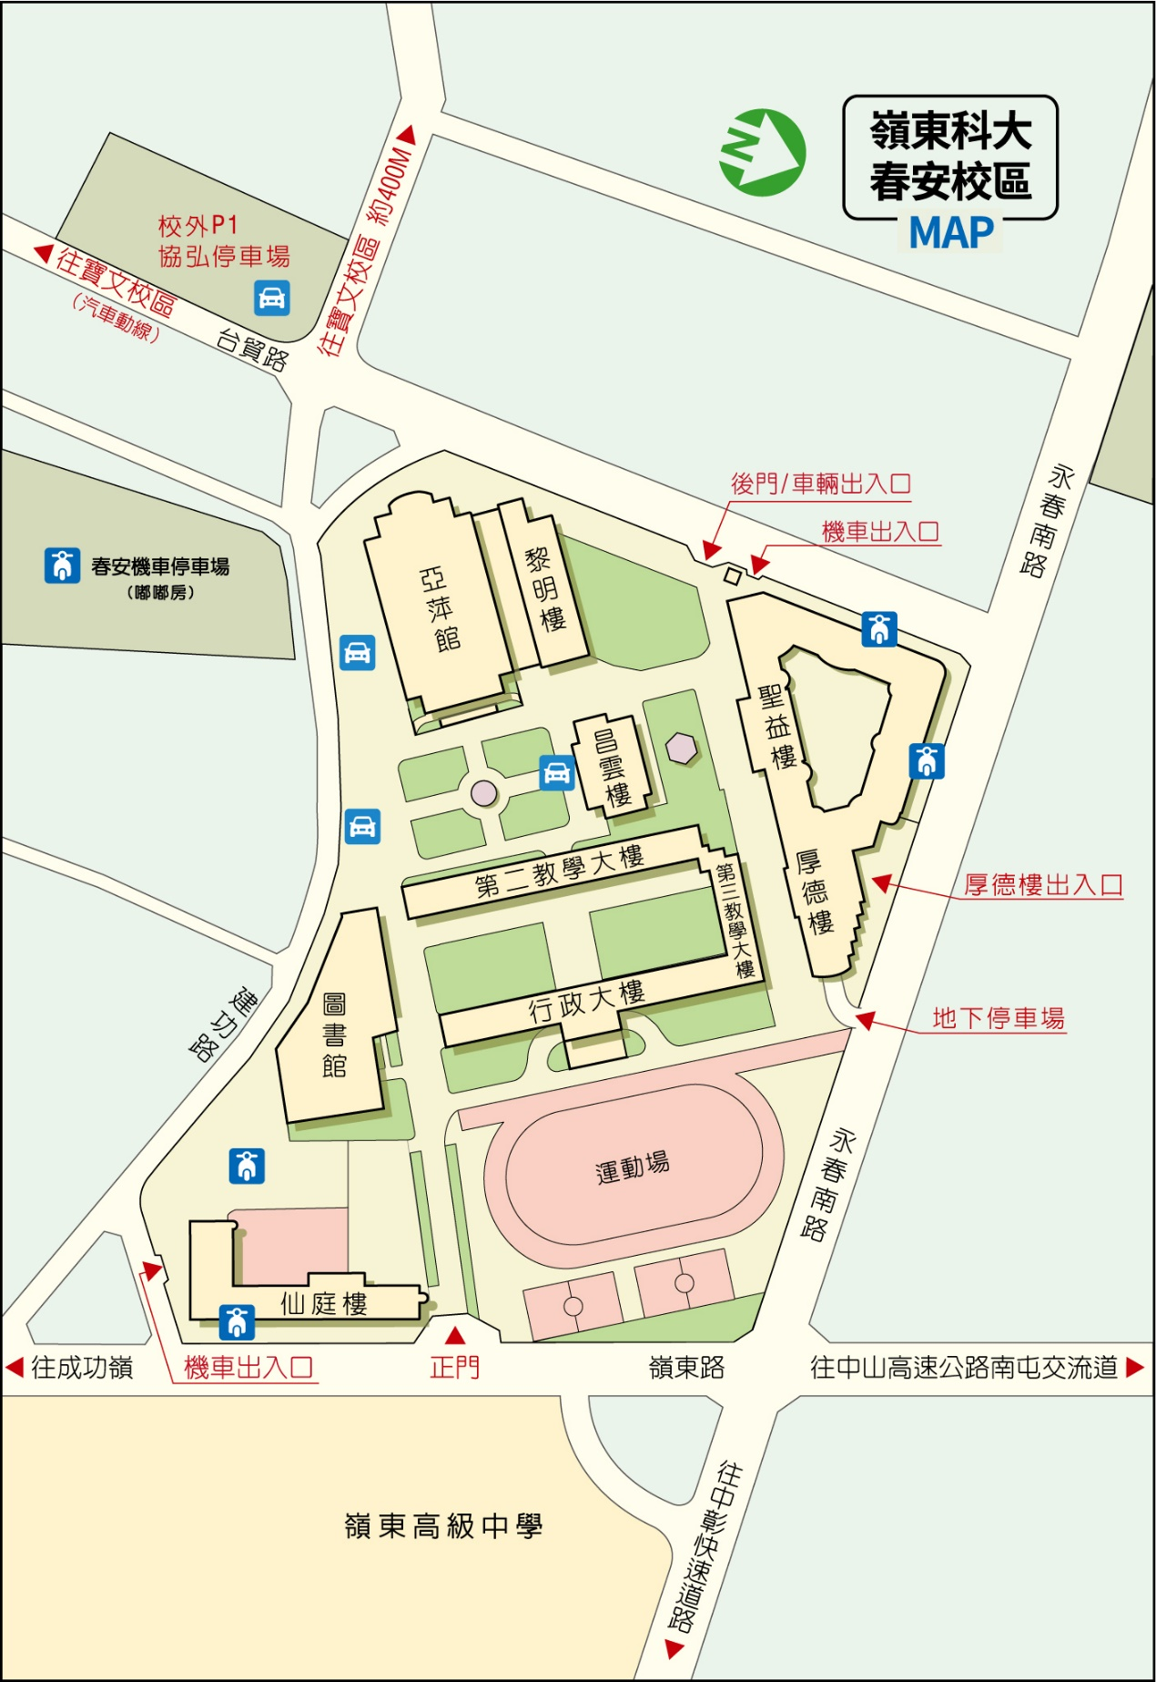
試場

